（様式）
1/2

助成事業完了報告書

日本財団 会長様
報告日付： 2014年4月18日
事業ID：2012057881
事業名：双方向・密着型マーケティング研修
団体名：NPOマーケティング研究所
代表者名：長浜洋二
TEL：050-5824-8199
FAX：050-5824-8199
事業完了日： 2014年3月31日

事業費総額 1,051,252円 （事業の実施にあたり生じた費用の総額（支払台帳の合計金額）
自己負担額 211,252円
助成金額 840,000円 （事業実施のために使った助成金の総額）

事業内容：

【目的】
民間企業で実践されているマーケティング手法により、NPO法人等がファンドレイジングにおける課題を自分たちだけで解決できるようにノウハウを提供。実務能力の向上を図ることで資金不足の解消を目指すと共に寄付文化の醸成に寄与いたします。

【実施内容】
東京と福岡の2拠点にて、NPO向けマーケティング研修を実施しファンドレイジング力を強化

◇フェーズ1：講義及びグループワークによるマーケティング理論の習得
・第1回目：マーケティング環境分析（＆課題提出）
⇒自団体／支援者／受益者／競合、及び政治／経済／社会／技術に関連する環境分析
・第2回目：セグメンテーション、ターゲティング、ポジショニング（＆課題提出）
⇒ターゲットとする支援者や受益者の選定、及び競合に対する差別化ポイントの見極め
・第3回目：マーケティング・ミックス、効果測定と評価（＆課題提出）
⇒ターゲットに対する価値、コスト、コミュニケーション、利便性等を踏まえた適切な
マーケティング施策の策定、及び目的／目標／KPIの設定と分析

◇フェーズ2：団体ごとの施策発表及びマーケティング・ツールの策定
・3回の講義内容を踏まえ、各団体が抱える課題を解決するマーケティング施策案を発表
するとともに、具体的なマーケティング・ツールを策定

◇フェーズ3：マーケティング施策の実施と最終報告
・策定したマーケティング施策を実施したうえで、最終報告会で成果及び改善策を発表

【目標】
- グループ形式による講義とワークに加え、団体ごとの課題提出と面談による個別指導、施策の実践と振り返りを通じて、座学にとどまらない実践的なマーケティング研修を実施
- 研修の実施内容やマーケティング施策実施後の成果をインターネット等で随時公開
- NPOにおけるマーケティング人材の発掘

【東京開催】
＜参加団体＞
- NPO法人 Design Net-Works Association（http://npo-dna.jp/）
- NPO法人 よかっぺいばらき（http://yokappe.eco.coocan.jp/）
- Social Marketing Japan（http://social-marketing-japan.com/）
- NPO法人 かものはしプロジェクト（http://www.kamonohashi-project.net/）
- セカンドハーベスト・ジャパン（http://2hj.org/）
- チャリティーサンタ（http://www.charity-santa.com/）

＜実施スケジュール＞
 | 日 | 時間 | 概要 | 概要
基本  編 | 5月18日(土) | 10時～  16時30分 | 第1回講義 | ■受益者/支援者マーケティングの2軸で展開  ・NPOマーケティングの概要、環境分析  ・ｾｸﾞﾒﾝﾃｰｼｮﾝ、ﾀｰｹﾞﾃｨﾝｸﾞ、ﾎﾟｼﾞｼｮﾆﾝｸﾞ  ・マーケティング・ミックス、効果検証  ■グループワークとプレゼンテーション  ■分析課題提出と講師によるフィードバック
基本  編 | 6月1日(土) | 10時～  16時30分 | 第2回講義
基本  編 | 6月15日(土) | 10時～  16時30分 | 第3回講義
実践編 | 6月29日(土） | 10時～  16時30分 | 中間発表会 | ■課題解決に向けたマーケティング戦略発表  ■個別コンサルによる戦略のブラッシュアップ
実践編 | 7月 | 2時間程度 | 個別コンサルティング | ■マーケティング・ツールのレビュー  ■個別コンサルによる戦略のブラッシュアップ
実践編 | 9月3日(火） | 19時～  21時 | 進捗報告会 | マーケティング戦略実施の中間報告会
実践編 | 11月9日(土) | 14時～  18時 | 最終報告会 | 一般向けの最終成果報告会

【福岡開催】
＜参加団体＞
- NPO法人ソルト・パヤタス（http://www.saltpayatas.com/）
- NPO法人アカツキ（http://aka-tsuki.org/）
- NPO法人ドネルモ（http://donnerlemot.com/）
- NPO法人Teach for Japan（http://teachforjapan.org/）
- NPO法人ワークinならや わくワーク館（http://waku-work.jp/）
- NPO法人子どもの村 福岡（http://soscvj.org/）

＜実施スケジュール＞
 | 日 | 時間 | 概要 | 概要
基本  編 | 7月6日(土) | 9時30分～17時 | 第1回講義 | ■受益者/支援者マーケティングの2軸で展開  ・NPOマーケティングの概要、環境分析  ・ｾｸﾞﾒﾝﾃｰｼｮﾝ、ﾀｰｹﾞﾃｨﾝｸﾞ、ﾎﾟｼﾞｼｮﾆﾝｸﾞ  ・マーケティング・ミックス、効果検証  ■グループワークとプレゼンテーション  ■分析課題提出と講師によるフィードバック
基本  編 | 7月20日(土) | 10時～  17時30分 | 第2回講義
実践編 | 8月3日(土） | 10時～  17時30分 | 中間発表会 | ■課題解決に向けたマーケティング戦略発表  ■個別コンサルによる戦略のブラッシュアップ
実践編 | 8月25日（日） | 1団体1時間程度 | 個別コンサルティング | ■マーケティング・ツールのレビュー  ■個別コンサルによる戦略のブラッシュアップ
実践編 | 11月4日(月） | 10時～  12時 | 進捗報告会 | マーケティング戦略実施の中間報告会
実践編 | 12月14日(土) | 13時～  17時 | 最終報告会 | 一般向けの最終成果報告会
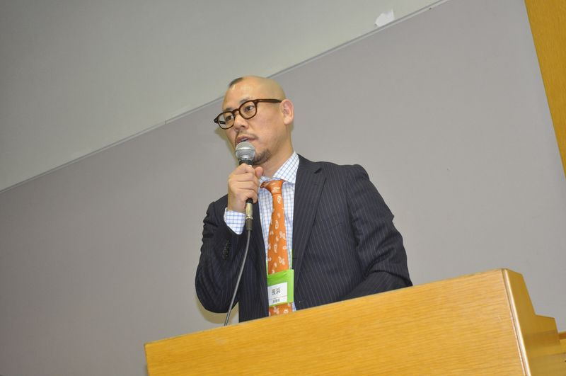
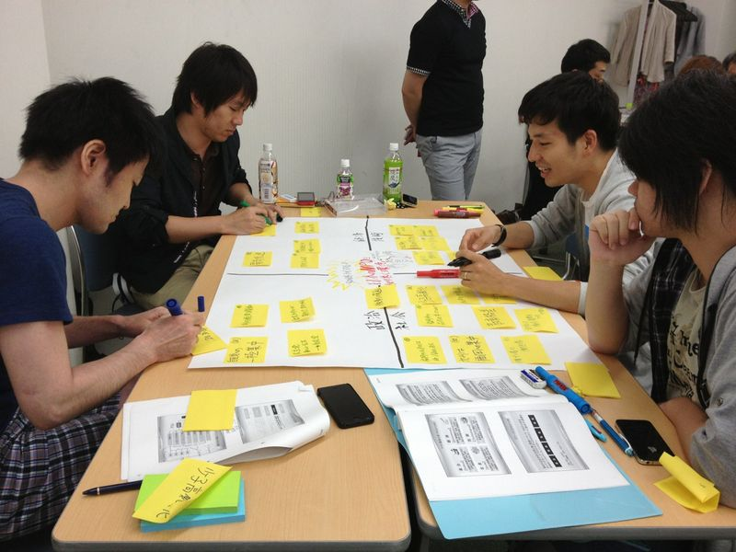
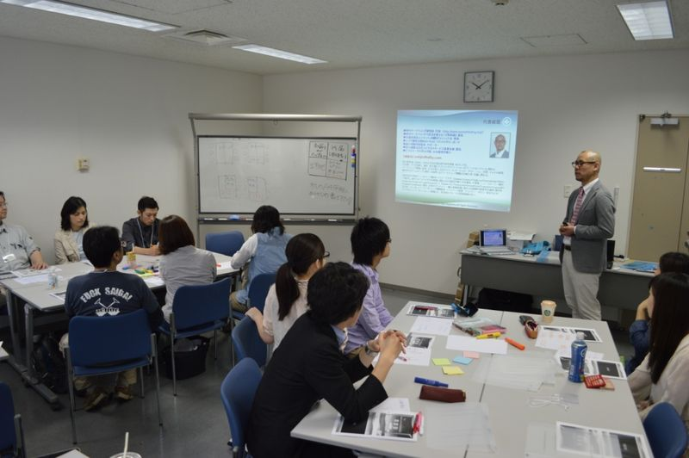
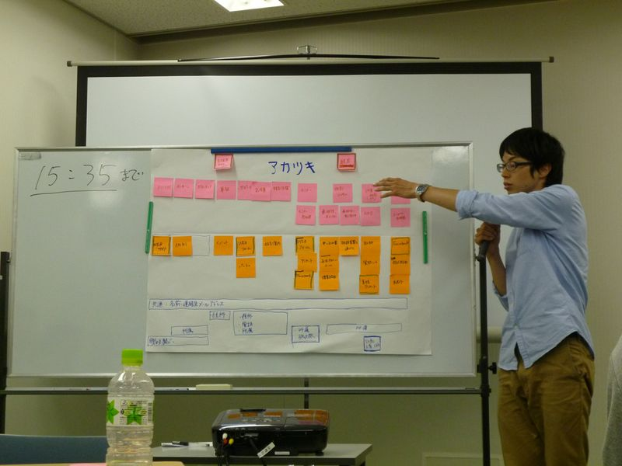

事業目標の達成状況：

上記2つの目標について達成状況をご報告いたします。

【目標①】
当初の予定どおり、グループ形式による講義とワーク、毎回の課題提出、個別指導、マーケティング施策の実施と振り返りを完了いたしました。講義を受けるだけの一方向のコミュニケーションではなく、マーケティング理論に基づいて自団体が抱える課題を策定し、実行するという実践的な研修を行いました。

【目標②】
研修の様子については、以下のとおり、Canpanブログ『飛耳長目:アメリカにみるNPO戦略のヒント』をはじめ、草莽塾FacebookやTwitter、実況中継の『togetter』等を活用して随時公開を行い、事業の広報を行いました。

＜東京開催＞
・草莽塾開講のお知らせ http://blog.canpan.info/hijichomoku/archive/635
・第1回目研修 http://blog.canpan.info/hijichomoku/archive/645
・第2回目研修 http://blog.canpan.info/hijichomoku/archive/646
・第3回目研修 http://blog.canpan.info/hijichomoku/archive/649
・中間報告会 http://blog.canpan.info/hijichomoku/archive/651
・最終成果報告会 http://blog.canpan.info/hijichomoku/archive/680

＜福岡開催＞
・草莽塾開講のお知らせ http://blog.canpan.info/hijichomoku/archive/642
・第1回目研修 http://blog.canpan.info/hijichomoku/archive/653
・第2回目研修 http://blog.canpan.info/hijichomoku/archive/655
・中間報告会 http://blog.canpan.info/hijichomoku/archive/658
・最終成果報告会 http://blog.canpan.info/hijichomoku/archive/685

※Facebook http://www.facebook.com/somojuku
※Twitter https://twitter.com/#!/Somojuku

【目標③】
NPOにおけるマーケティング人材の発掘については、研修に参加した団体スタッフ自体のマーケティングスキルの習得に加え、研修内でプロボノを同席させる団体がいたり、最終報告会でプロボノに興味関心のある社会人が参加したりと、小さいながらもNPOセクターにおけるマーケティングの浸透の萌芽を見ることができたと思います。

事業成果物：

■事業を実施して生じた社会的変化

本研修の狙いは、参加団体の組織基盤の強化、特に、マーケティング手法を活用したファンドレイジング力の強化にあります。以下に記載する、東京・福岡合わせ参加６団体の取組みテーマ、取組み内容、振り返りコメントから、いずれの団体も、あらためて自団体の強みと弱みを見極め、PDCA（Plan-Do-Check-Action）のサイクルを回すことの重要性を認識してもらうことができたと思います。

■参加団体の取組みテーマ、取組み内容、振り返りコメント

＜東京開催の様子＞ ＜福岡開催の様子＞
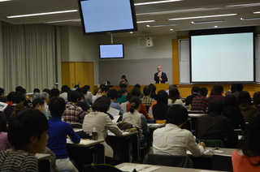
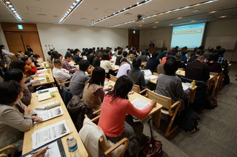

＜東京開催＞
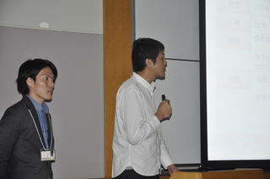
（1）NPO法人DNA/Design Net-works Association

【テーマ】
DNAの組織・事業変革へのチャレンジとリブランディング

【取り組み内容】
学生団体から脱皮し、社会に成果を出せる組織として生まれ変わるため、委託事業中心の組織運営から、（1）地域づくり事業（FMラジオによる情報発信、地域イベント参画、榛東村第1探検隊）、（2）若者支援事業（企業と若者の交流会、企業取材、若者フォーラム）の2つの自主事業を柱とした組織に変革していきたい。ビジョン/ミッション・事業・組織の整合性を再編することにより、リブランディングを図り、次なる創業期を迎えたい。実施した榛東村の事業では、集客目標は未達という結果となったが、ニーズ深堀、広報戦略の練り直し、地元との関係づくりなどにより、今後の事業展開に向けて改善を図る。

【振り返りコメント】
・戦略以前の自分たちの問題（DNAとしての活動とミッション・ビジョンの整合性）に気づくことが出来た。
・事業の対象について改めて考えることが出来た。
・組織全体として、マーケティング意識を共有することが不十分だったため、今後も継続して行っていきたい。
・自分たちだけで気付いていなかった弱みを知ることが出来た。

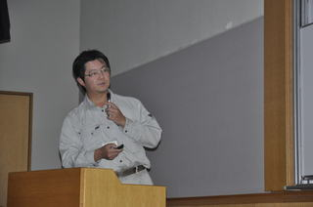
（2）NPO法人よかっぺいばらき

【テーマ】
地域でのどぶ板宣伝を中心とした活動による協力者・知名度マシマシ計画

【取り組み内容】
設立間もなく、知名度も実績も限られるため、まずは地元（土浦市・つくば市）のアクティブメンバーや支援者の獲得活動にフォーカス。主力事業である、耕作放棄地・遊休農地の再生（田、畑、果樹園）に向け、チラシのポスティング・手配り、軽トラへのステッカー掲載などリアルでの広報展開、及びクラウドファンディングやFacebookなどのWEB媒体を活用した取り組みを計画。実施したポスティングについては費用対効果の観点から一旦終了。今後は、代表の専門性を活かした事業、融資や補助金の活用等も視野に入れつつ、耕作放棄地再生、地方での自営力創造、持続可能な地域づくりへの特化していく。

【振り返りコメント】
・塾での活動を通じて、経営・マーケティング施策について、やりたかったこと、やれること、やるべきことの整理ができた。
・活動開始前に作った事業展開案は、試してみてダメなものは切り、有望なものは育てる計画だったが、今回の学びと経験で決断を下しやすくなった。
・具体的には、地域のコミュニティ支援イベントは集客が悪いため、塾長のアドバイスも考慮し、当面、主力事業から外す決断をした。
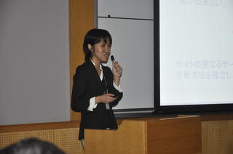
（3）Social Marketing Japan
（パラレルキャリア支援サイト「もんじゅ」）

【テーマ】
サービスの第2ステージに向けた基盤づくり～組織とミッションの再構築～

【取り組み内容】
ここ数年で、プロボノ支援団体など競合の登場、内部メンバの入れ替わり、そして、ボランティアを募集するNPO向けからボランティア機会を探す個人へターゲットが変化するなど、団体として、ミッションやターゲット、目指す成果を再定義する必要性が発生。あらためてリサーチを実施のうえ、ミッション見直しのうえ、過去応募個人の属性と照らし合わせながら、「NPO・NGOの活動にライフスタイルとして3ヵ月は関わる」個人を新たなターゲットとして設定。今後、順次サイトのコンテンツを拡充していくとともに、もう一方の顧客であるNPO団体向けのサービス改善を図っていく。

【振り返りコメント】
・サービスの第2ステージに向けた組織基盤を再構築することが出来た。
・団体内外の環境変化を踏まえ、ミッションやターゲットを見直し、団体内で共有が出来た。
・現在のユーザ層を把握出来、自団体の強み弱みを認識出来た。
・内部環境の整備の重要性に気付いた。
・施策決定のために必要なデータが分かり、データ収集の方法も改善することが出来た。

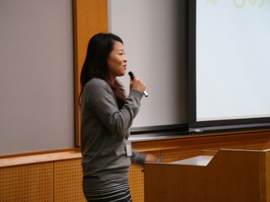
（4）NPO法人かものはしプロジェクト

【テーマ】
安定的財源確保に向けたサポーター会員の拡大について

【取り組み内容】
ミッション達成に向け、個人サポーター会員の拡大施策を実施。（1）Webから内部イベントへの集客力、（2）対面系イベントでの会員化率UP、（3）既存会員の育成施策の切り口で獲得施策を展開。Webからのイベント集客施策では、ブログ更新頻度の拡大によるPV数増加施策は不調であったが、FB広告による「いいね！」獲得は目標を大きく上回る結果となった。対面施策では自社イベントの平均会員化数が悪化しているため、原因を検証し改善を図る。また、既存サポーター会員に対する満足度調査の実施により、数値化は困難なものの、新規会員獲得においての示唆が得られた。

【振り返りコメント】
＜かものはし全体＞
・インターン生及びかものはし内と共通言語を持つことが出来た。
・インターン生の成長に寄与することが出来た。
＜マーケティングの側面＞
・普段の業務に忙殺されて整理できていないことが、整理できる機会となった。
・かものはしだけでは思いつかない分析の切り口を得ることが出来た。
・できていないことを明確にすることが出来た。

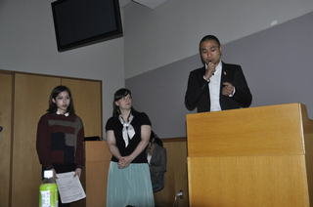
（5）セカンドハーベスト・ジャパン

【テーマ】
個人会員の獲得に向けた取組み

【取り組み内容】
企業からの寄付が多く、財務状況が安定しないため、個人会員制度を設立し個人からの寄付獲得を行う。現状、団体へのボランティア登録者が4,000人以上存在しているため、これらを金銭支援のターゲットに設定するとともに、ボランティアの大半を占める20代若者への啓発により、長期的にみた支援者の育成を図る。さらに、活動説明会（ハーベスト勉強会）を実施し、メディア露出後にボランティア参加した人たちを対象とした機会を提供し、支援のフェーズを引き上げる。7月から月1回のペースで実施した説明会では、15～20人が毎回参加し、5か月間で100人にリーチ。食料やお金の寄付、ボランティア参加などの結果に繋がった。

【振り返りコメント】
・NPOは企業と全く同じように、きちんと計画を立てて、目標を設定し、プランを実施しなければならない。
・企業と同じように、計画や新規プログラムが団体内で合意され、アドバイスやフィードバックを得ながら実施するべきである。
・団体内で何でも共有する重要性を学んだ。同じ団体の人がお互いをサポートしないと、どんなに良い計画でも失敗する。そうでなければ、研修を通じて学んだことももったいない結果となってしまう。
・他団体の事例を間近に見ることや過程を見ることで、自団体や足りない知識や考えが不足している部分が見れる。

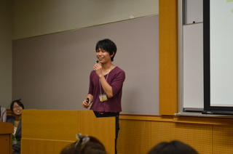
（6）チャリティーサンタ

【テーマ】
New！もっと簡単に子どもたちのサンタになる方法

【取り組み内容】
サンタクロースに関連する活動を行っているため、クリスマス単発のイベントだと認識されやすい点、また共感をしても、時間的・地理的な制約により、参加出来ない潜在的な支援者が多く存在している点が課題であった。これらの課題を解決するため、支援方法のバリエーションを拡大し、月額サポーター制度『サポタクロース』（500円、1,500円、3,000円）を新設。サンタとの「文通」をはじめ、報告書やオリジナルグッズなどの特典を提供し、過去と新規の参加者（サンタ）や応募者（家庭）をターゲットに設定し、2年後に2,000人の支援者獲得を目指す。

【振り返りコメント】
・チャリティーサンタのNPO業界における立ち位置などを含めた「客観的な視点」と「外に目を向ける力」がついた。

＜福岡開催＞
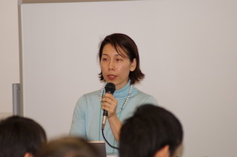
（1）NPO法人ソルト・パヤタス

【テーマ】
既存会員のサービスの向上と新規会員獲得に向けて

【取り組み内容】
個人継続会員の減少と新規会員の伸び悩みという課題に対して2軸で施策を実施。既存会員に対しては、滞っていた会員へのニュースレター送付完了など、サービス提供を徹底したのに加え、さらなる会員サービスの拡充を図るために満足度調査を実施。新規会員の獲得に向けては、トライアルとして、過去のスタディツアーへの参加者を対象としたOBOG会を開催し、過去にコンタクトがあった人との接点作りを行った。この他、HPの改善、メルマガ配信、Facebookへの取り組み強化などの施策もあわせ、結果として会員継続率が改善し、新規会員も獲得。

【振り返りコメント】
・根拠、根拠、根拠！
・PDCA
・愚直に、丁寧に、続ける

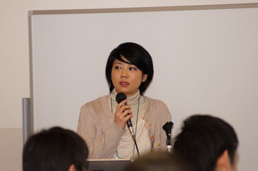
（2）NPO法人アカツキ

【テーマ】
中間支援組織としての事業体質強化対策

【取り組み内容】
中間支援組織として、ファンドレイジングを中心とした、NPOに対する協働型コンサルティングをメインの事業と据えるなか、収益構造の弱さ／顧客像の共有不足などが課題として内在。対策として、ターゲットとするべき顧客像（ペルソナ）を設定のうえ、顧客を育てながら収益改善が可能となる事業を設計。具体的には、明確化したターゲットNPOに対する各種マネジメント関連の講座を設計したうえで、県内NPOセンターへ営業活動を実施。これにより収益（ROI）の改善を図る。

【振り返りコメント】
・マーケティングは物事を数値化・可視化し、それを意思決定の根拠にすることだと学んだ。
・ファンドレイジングは地方ではまだニーズが顕在化されていない、新たな市場を生み出していく価値を再確認。
・第三者の視点が入ることや他団体と切磋琢磨できることが草莽塾の魅力！

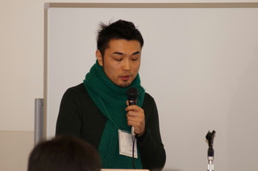
（3）NPO法人ドネルモ

【テーマ】
コミュニティ・デザインの分野における寄付文化の創造

【取り組み内容】
「高齢化社会」をテーマとするコミュニティ・デザインの領域で、年間70万円（年間予算の10％）の寄付収入獲得施策を実施。団体の活動分野自体が受託事業中心の収益構造にあり、寄付を獲得しづらいという状況の中、メルマガやWEBサイトの改修などにより寄付への導線を構築・強化するとともに、クラウドファンディングを通じたテスト・マーケティングを実施。わずか7日間で23人の支援者から、過去2年間の個人寄付総額を大きく上回る、19万円を獲得。

【振り返りコメント】
・根拠とロジックに基づき、様々な運営の局面で、常にマーケティングを行うという「当たり前のこと」が団体内で意識化され、実践できるようになった。

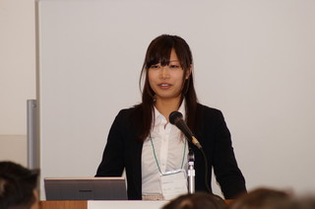
（4）NPO法人Teach For Japan

【テーマ】
支援者拡大と資金調達強化に向けた取り組み

【取り組み内容】
資金調達の伸び悩みという課題に対し、本部主導の支援層刈り取りフェーズの前段にあたる、個人の関心層を広げ、参加層に繋ぐための施策を実施。メディアへの働きかけやソーシャルメディアの活用に加え、団体・事業について理解促進を図り、事業展開を支えるファン層や支援層を創造するためのイベントを開催。今後は、プロボノやインターン募集の体制づくりと、企業へのアプローチの中から見えてきた、イベント会場の無償提供、企画提案による恊働イベント実施、映像制作サービスの無償提供などを踏まえた支援内容のメニュー作りに取り組む。

【振り返りコメント】
・根拠！数値！客観的事実！
・ロジックを通すこと。地道な作業を厭わないこと。劣等生根性。
・問いの立て方・解き方を教わった。これから自分たちで問題を設定し続け、解き続けます。

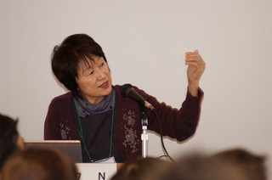
（5）NPO法人ワークinならや わくワーク館

【テーマ】
わくワーク館の収入UPに向けた販路拡大アプローチ

【取り組み内容】
障がいやハンディを持つ方が増え、工賃の不足が予想されるため、スタッフを含めたモノづくりで、売り上げを伸ばす必要性が発生。マーケティング施策として、福岡市留守家庭子ども会の受注製作販売に依存した取り組みから、公民館や団体・企業への販路拡大を実施。結果として、従来は夏休み時期に売上が偏重していたものが、施策に取り組んだ11月にも同等の売上金額をあげることができた。今後は、販路拡大施策のなかで見えてきた課題である、具体的な条件決めの交渉力UPに向けて、更なるステップアップを図る。

【振り返りコメント】
・激動の3年間を草莽塾の最終報告ではじめて分析した。
・「マーケティングとは、こういうことだったのか」。
・導いていただいて感謝しています。
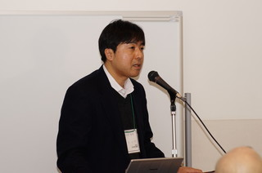
（6）NPO法人子どもの村 福岡

【テーマ】
支援拡大に向けた取り組みについて

【取り組み内容】
個人支援者の拡大と企業へのアプローチを実施。個人向けには、新規支援者の拡大を狙い、村見学、講習会、研修会などの来場者に対して改定した入会申込書を配布するなど、顔の見えるアプローチと定期刊行物への同封物の改善を実施。企業に対しては、既存支援社の寄付率の拡大を狙い、既存会員企業への往訪活動を実施。トライアル訪問の中から、社員向けに回覧を回す施策を見出し、お昼休みに簡単に閲覧できるようなPDFファイルを送付するという施策を実施。施策の検証を行いながら、今後は、WEBサイトの改善を図る。

【振り返りコメント】
・『何となく』では無く、論理的根拠のある課題を設定をすることで、たとえ結果が失敗であっても、何度でもリトライできる運営方法を学べた。
・本格的なWEB構築をするにあたって、来年もう一度『草莽塾』に参加したい。
・お勧めです！『草莽塾』。

■成果物

・草莽塾マーケティング講義資料（1回、2回、3回）
・草莽塾最終成果報告会
＜東京開催＞最終報告会参加者： 84人（申し込み数：130人、参加率：65％）
＜福岡開催＞最終報告会参加者： 75人（申し込み数：85人、参加率：88％）

（様式）
2/2

事業費明細簿帳
年月日 | 使用内容 |  | 金額 | 領収書番号 | 備考
2013/4/30 | 旅費交通費 | 事務局会議（高島） | ¥260 | 25
2013/5/4 | 旅費交通費 | 会場利用申込手続（高島） | ¥260 | 25
2013/5/14 | 会場費 | 福岡パピヨン24 | ¥31,825 | 1
2013/5/16 | 消耗計器備品費 | フラットファイル | ¥2,994 | 2
2013/5/18 | 会場費 | 大田区産業プラザPiO | ¥5,400 | 3
2013/5/18 | 会場費 | プロジェクター使用料 | ¥6,600 | 4
2013/5/18 | 印刷製本費 | レジュメ印刷30部 | ¥5,700 | 2
2013/5/18 | 消耗計器備品費 | 交流会茶菓代 | ¥1,859 | 2
2013/5/18 | 旅費交通費 | 第1回目講義（長浜） | ¥1,220 | 25
2013/5/18 | 旅費交通費 | 第1回目講義（高島） | ¥700 | 25
2013/5/18 | 旅費交通費 | 第1回目講義（野崎） | ¥720 | 25
2013/5/31 | 消耗計器備品費 | 模造紙20枚 | ¥648 | 5
2013/5/31 | 印刷製本費 | レジュメ印刷30部 | ¥7,680 | 5
2013/6/1 | 会場費 | 大田区産業プラザPiO | ¥10,400 | 3
2013/6/1 | 会場費 | プロジェクター使用料 | ¥6,600 | 4
2013/6/1 | 旅費交通費 | 第2回目講義（長浜） | ¥1,220 | 25
2013/6/1 | 旅費交通費 | 第2回目講義（高島） | ¥700 | 25
2013/6/1 | 旅費交通費 | 第2回目講義（（野崎） | ¥720 | 25
2013/6/1 | 消耗計器備品費 | 菓子 | ¥356 | 5
2013/6/14 | 印刷製本費 | レジュメ印刷30部 | ¥10,350 | 6
2013/6/15 | 旅費交通費 | 荷物運搬 | ¥710 | 6
2013/6/15 | 消耗計器備品費 | 菓子 | ¥396 | 6
2013/6/15 | 旅費交通費 | 第3回目講義（長浜） | ¥1,100 | 25
2013/6/15 | 旅費交通費 | 第3回目講義（高島） | ¥470 | 25
2013/6/15 | 旅費交通費 | 第3回目講義（石井） | ¥160 | 25
2013/6/15 | 旅費交通費 | 第3回目講義（野崎） | ¥760 | 25
2013/6/27 | 印刷製本費 | 相互評価シート | ¥225 | 7
2013/6/28 | 印刷製本費 | 中間報告資料等 | ¥1,050 | 7
2013/6/29 | 消耗計器備品費 | 菓子 | ¥396 | 7
2013/6/29 | 旅費交通費 | 第4回目講義（長浜） | ¥900 | 25
2013/6/29 | 旅費交通費 | 第4回目講義（髙島） | ¥320 | 25
2013/6/29 | 旅費交通費 | 第4回目講義（野崎） | ¥780 | 25
2013/6/29 | 印刷製本費 | 評価シート集計表 | ¥440 | 7
2013/5/28 | 会場費 | 産業貿易センター(台東館） | ¥14,000 | 8
2013/5/28 | 会場費 | 産業貿易センター(台東館） | ¥4,000 | 8
2013/5/28 | 会場費 | 産業貿易センター（浜松町） | ¥14,000 | 9
2013/5/28 | 会場費 | 産業貿易センター（浜松町） | ¥4,000 | 9
2013/6/27 | 諸謝費 | PLAS講演料（東京分） | ¥10,000 | 10
2013/6/27 | 諸謝費 | PLAS講演料（福岡分） | ¥10,000 | 11
2013/6/27 | 旅費交通費 | PLAS飛行機代（福岡） | ¥26,340 | 11
2013/7/3 | 消耗計器備品費 | 付箋紙等 | ¥8,291 | 12
2013/7/4 | 消耗計器備品費 | マジックペン | ¥7,560 | 12
2013/7/4 | 消耗計器備品費 | 文房具一式 | ¥1,008 | 12
2013/7/5 | 消耗計器備品費 | 資料用ファイル | ¥3,360 | 12
2013/7/6 | 旅費交通費 | 福岡第1回目講義（長浜飛行機代＆宿泊代） | ¥40,700 | 13
2013/7/6 | 旅費交通費 | 長浜地下鉄代 | ¥500 | 25
2013/7/10 | 消耗計器備品費 | 書留郵便代 | ¥620 | 14
2013/7/20 | 旅費交通費 | 福岡第2回目講義（長浜飛行機代＆宿泊代） | ¥42,600 | 13
2013/7/20 | 旅費交通費 | 長浜バス代 | ¥2,200 | 13
2013/7/20 | 旅費交通費 | 長浜地下鉄代 | ¥500 | 25
2013/7/20 | 印刷製本費 | 資料印刷 | ¥38,790 | 14
2013/7/20 | 消耗計器備品費 | 資料用ファイル追加分 | ¥1,760 | 14
2013/8/3 | 旅費交通費 | 福岡第3回目講義（長浜飛行機代＆宿泊代） | ¥46,100 | 13
2013/8/3 | 旅費交通費 | 長浜バス代 | ¥2,200 | 13
2013/8/3 | 旅費交通費 | 長浜地下鉄代 | ¥500 | 25
2013/8/25 | 旅費交通費 | 福岡第4回目講義（長浜飛行機代） | ¥41,040 | 13
2013/8/25 | 旅費交通費 | 長浜バス代 | ¥2,200 | 13
2013/8/25 | 旅費交通費 | 長浜地下鉄代 | ¥500 | 25
2013/10/22 | 会場費 | 国立オリンピックセンター | ¥23,800 | 15
2013/10/22 | 会場費 | 福岡電気ビル | ¥51,450 | 16 | コピー  添付
2013/10/26 | 旅費交通費 | 国立オリンピックセンター見学（石井） | ¥240 | 25
2013/10/26 | 旅費交通費 | 国立オリンピックセンター見学（高島） | ¥240 | 25
2013/10/26 | 旅費交通費 | 国立オリンピックセンター見学（長浜） | ¥1,080 | 25
2013/10/28 | 旅費交通費 | 事務局会議（石井） | ¥260 | 25
2013/10/28 | 旅費交通費 | 事務局会議（高島） | ¥260 | 25
2013/10/28 | 旅費交通費 | 事務局会議（長浜） | ¥420 | 25
2013/10/28 | 会場費 | 貸し会議室 | ¥2,800 | 17
2013/10/31 | 広告宣伝費 | WEB広告費 | ¥3,150 | 23
2013/11/1 | 印刷製本費 | 資料印刷 | ¥15,560 | 14
2013/11/4 | 消耗計器備品費 | クリアファイル | ¥1,575 | 17
2013/11/4 | 旅費交通費 | 福岡進捗報告（長浜飛行機代（行き）） | ¥14,800 | 13
2013/11/4 | 旅費交通費 | 福岡進捗報告（長浜飛行機代（帰り）） | ¥24,070 | 13
2013/11/4 | 旅費交通費 | 長浜バス代 | ¥1,100 | 13
2013/11/5 | 広告宣伝費 | WEB広告費用ライトプラン | ¥78,750 | 18 | コピー  添付
2013/11/5 | 広告宣伝費 | WEB広告費用オプション | ¥31,500 | 19
2013/11/9 | 諸謝費 | PLAS講演料 | ¥10,000 | 20
2013/11/9 | 旅費交通費 | 東京最終報告会ボランティア交通費 | ¥16,000 | 21
2013/11/9 | 旅費交通費 | タクシー代 | ¥1,110 | 22
2013/11/9 | 旅費交通費 | 最終報告会（石井） | ¥620 | 25
2013/11/9 | 旅費交通費 | 最終報告会（高島） | ¥240 | 25
2013/11/9 | 旅費交通費 | 最終報告会（野崎） | ¥860 | 25
2013/11/8 | 印刷製本費 | 成果報告会配布資料 | ¥18,015 | 22
2013/11/9 | 消耗計器備品費 | 配送 | ¥1,920 | 17
2013/11/9 | 消耗計器備品費 | 文具 | ¥22,614 | 22
2013/11/9 | 旅費交通費 | 最終報告会（長浜） | ¥1,080 | 25
2013/12/13 | 旅費交通費 | 福岡最終報告会（長浜飛行機代） | ¥36,800 | 13
2013/12/14 | 旅費交通費 | 長浜地下鉄代 | ¥650 | 25
2013/12/14 | 旅費交通費 | 長浜バス代 | ¥2,200 | 13
2013/12/14 | 旅費交通費 | 福岡最終報告会ボランティア交通費 | ¥4,000 | 22
2013/12/18 | 印刷製本費 | 資料印刷 | ¥7,400 | 17
2014/3/20 | 人件費 | ボランティア人件費（石井） | ¥50,000 | 24 | コピー  添付
2014/3/25 | 人件費 | ボランティア人件費（高島） | ¥50,000 | 24 | コピー  添付
2014/3/25 | 人件費 | ボランティア人件費（野崎） | ¥50,000 | 24 | コピー  添付
2014/3/31 | 委託費 | WEBサイト製作費 | ¥100,000 | 26 | コピー  添付
 |  |  | ¥1,051,252

